

Manter Dados Censitários
O objetivo desta funcionalidade é manter, atualizar ou remover um dado censitário do cadastro do sistema. Ela pode ser acessada via Menu de sistema, no caminho: GSAN > Cadastro > Dados Censitários > Manter Dados Censitários.
Feito isso, o sistema visualiza a tela de filtro a seguir:

Observação
Informamos que os dados exibidos nas telas a seguir são fictícios, e não retratam informações de clientes.
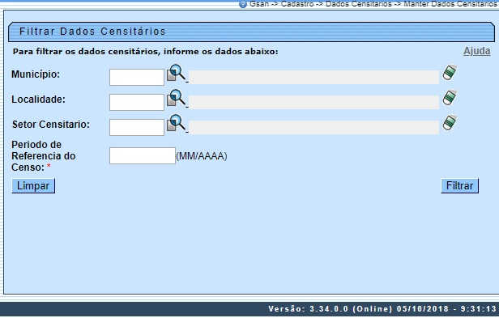
Acima, informe os campos que julgar necessários e clique em . Note que é obrigatório filtrar pelo Periodo de Referencia do Censo, no formado MM/AAAA. Feito isso, o sistema exibe a tela com o resultado da pesquisa:
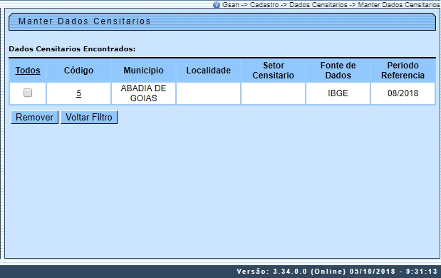
Acima, caso queira remover algum dado, clique no checkbox em branco ao lado dele ou em Todos para remover todos. Em seguida, clique em .
Clicando no link do campo Código, o sistema visualiza a tela para que seja feita a atualização do dado censitário:
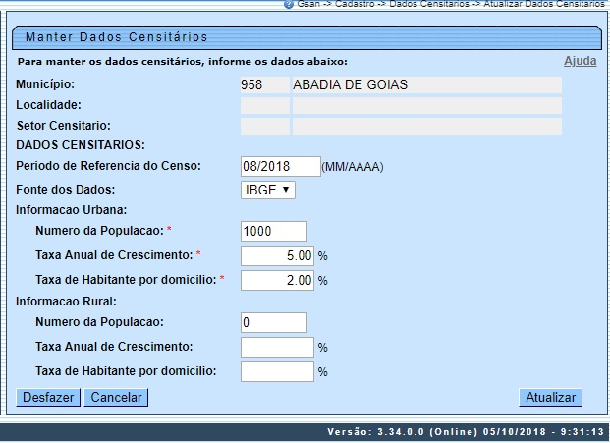
Agora altere os campos que julgar necessários e clique no botão . Para detalhes sobre o preenchimento dos campos clique AQUI.

Tela de Sucesso
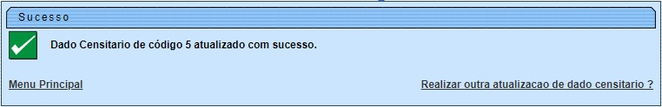

Preenchimento dos Campos
Campo | Orientações para Preenchimento
Município | ampo obrigatório. Informe o código de um município existente e tecle Enter ou clique no botão ao lado do campo. Neste caso será apresentada a tela Pesquisar Município, onde será possível efetuar a pesquisa de municípios no cadastro. Após a informação do código de um município existente, ou da seleção de um município na tela de pesquisa, o sistema apresenta o nome do município no campo correspondente. No caso de se informar um código de município inexistente, o sistema apresenta a mensagem: Município Inexistente. Para apagar o conteúdo do campo, clique no botão ao lado do campo em exibição..
Localidade | Informe o código da localidade, ou clique no botão , link Pesquisar Localidade, para selecionar a localidade desejada. O nome da localidade será exibido no campo ao lado. Para apagar o conteúdo do campo, clique no botão ao lado do campo em exibição.
Setor Censitario | Informe o código do setor censitário ou clique no botão , link Pesquisar Setor Censitário, para selecionar o setor desejado. O nome do setor será exibido no campo ao lado. Para apagar o conteúdo do campo, clique no botão .
Dados Censitários:
Periodo de Referência do Censo | Campo obrigatório. Informe o período de referência do censo, no formato MM/AAAA.
Fonte dos Dados | Campo obrigatório. Selecione a fonte dos dados censitários (por exemplo, IBGE).
Informacao Urbana:
Número da População | Informe o número da população com no máximo 7 dígitos.
Taxa Anual de Crescimento | Campo obrigatório. Informe a taxa anual de crescimento da população urbana, com no máximo 5 dígitos, sendo 2 decimais.
Taxa de Habitante por domicílio | Informe a taxa de habitante por domicílio.
Informação Rural:
Número da População | Informe o número da população, com no máximo 7 dígitos.
Taxa Anual de Crescimento | Campo obrigatório. Informe a taxa anual de crescimento da população rural, com no máximo 5 dígitos, sendo 2 decimais.
Taxa de Habitante por domicílio | Informe a taxa de habitante por domicílio.

Funcionalidade dos Botões
Botão | Descrição da Funcionalidade
 | Ao clicar neste botão, o sistema limpa o conteúdo da tela.
 | Ao clicar neste botão, o sistema cancela a operação e retorna à tela principal.
 | Ao clicar neste botão, o sistema comanda a execução do filtro, com base no número do CEP informado.
 | Ao clicar neste botão, o sistema permite consultar um dado na base de dados.
 | Ao clicar neste botão, o sistema apaga o conteúdo do campo em exibição.
 | Ao clicar neste botão, o sistema retorna à tela anterior.
 | Ao clicar neste botão, o sistema desfaz o último procedimento realizado.
 | Ao clicar neste botão, o sistema comanda a inserção dos dados na base de dados.
 | Ao clicar neste botão, o sistema remove os CEP's selecionados da base de dados.

Referências
Manter Dados do Setor Censitário

Termos Principais
Cadastro
Clique aqui para retornar ao Menu Principal do GSAN

